微信小程序

小程序AppID 微信公共平台—设置—开发者设置

project.config.json 项目配置 AppID

app.json：pages页面路径 app标题 底部菜单

app.js 小程序启动生命周期函数（onlanch/onshow/onhide），全局方法，全局数据

app.wxss 全局样式

1. 底部菜单 menu

创建page页面—右键pages

图片文件夹 images—> icons (图标)/ img(测试图片)

1. 写WXML

index.json Header配置 限制 菜单图标都有限制，无法更改

div 🡺 view

img 🡺 image

span 🡺 text

a 🡺 navigator / js写链接跳转

1. 写WXSS

支持部分选择器

设计图的1px == WXSS的1 rpx ：width/height/font-size/margin/padding/top/left

尽量使用flex弹性布局，少用float浮动

背景图background-image无法使用本地图片（相对地址），

只能使用base64/网络图片（绝对地址）

找一个base64转码网站，将图片转成base64编码

1. 写页面

暂时提升当前页面到主页的位置，app.json-pages-数组第一位

1. 写逻辑js

App( ) 公共数据globalData / 公共方法 ajax() 生命周期onLanch

Page( ) 数据data 方法(methods) 生命周期onLoad onShow

数值绑定：

1.字符串绑定

2.属性绑定

3.三元运算符

4．循环

5.if语句

事件绑定：bind:touchstartart=”**Handle”

事件传参：dataset data-id=”{{item.id}}”

操作data：**直接修改 this.data 而不调用 this.setData 是无法改变页面的状态的，还会造成数据不一致**。

// this.data.text = 'changed data' // 不要直接修改 this.data

// 应该使用 setData

this.setData({

text: 'changed data'

})

1. 组件使用

简易教程---体验小程序---二维码

Swiper

Icon 字体图标 (本地图标🡺base64)

Form表单

Picker(select) 省市区 date/time

Navigator (a)

Image

open-data

1. ajax

请求域名必须在管理后台设置，设置—开发设置----服务器域名、业务域名

暂时使用本地服务器，绕开小程序的域名验证，开发者工具—详情—项目设置—不校验合法域名

POST

GET 页面加载，生命周期onload / onshow

1. 数据缓存

wx.setStorage 异步

wx.setStorageSync 同步

let uid = wx. getStorageSync (“uid”)

wx.removeStorage 删除

1. 路由

wx.navigateTo 保留当前页面，跳转页面，后退就会回到这个页面

wx.redirectTo 重定向 关闭当前页面，跳转页面，后退回不到这个页面

wx.navigateBack 回到上一页

1. 提示

消息提示：toast

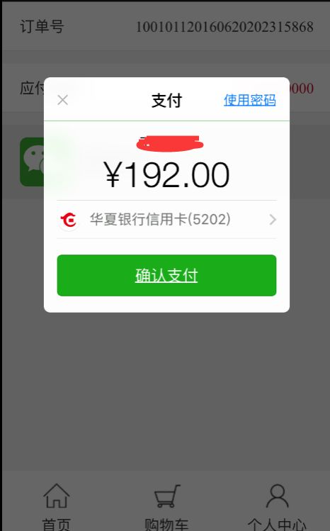模态框：modal

1. 路由传参

Navigator url 参数拼接 path?id=3225&cate=121

生命周期函数 onload： options提取参数

1. wxParse插件 html🡺view
2. 微信支付—api

购买商品id/支付金额/用户ID🡺wx.requestPayment🡺右图

1. 打包发布

正式小程序账号，APPID

工具栏🡺上传🡺体验版（版本号/备注）🡺审核🡺正式版

1. 清理缓存 调试
2. API文档

wx对象方法

ajax：wx.request

上传文件：wx.uploadFile

相机：

数据缓存

获取地址🡺经纬度🡺后台🡺省市区

弹窗：showToast/showModal

登录(*****)：wx.login 🡺 openId/session Key

发起微信支付：wx.requestPayment(Object object)

获取用户信息：wx.getUserInfo()

地图

路由